
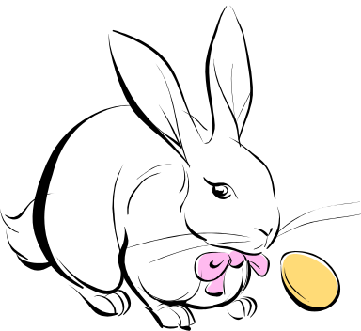
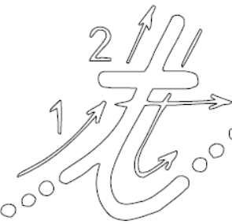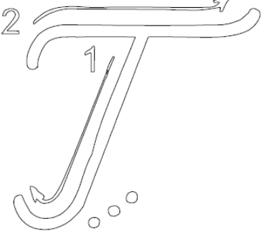
1.SINIF – T SESİ ÇALIŞMA YAPRAKLARI

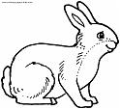
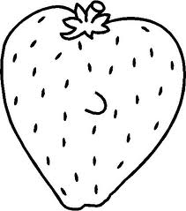



A. Aşağıdaki varlıklardan içinde “Tt” sesi olanları boyayınız.
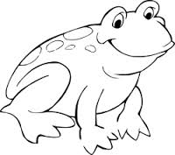
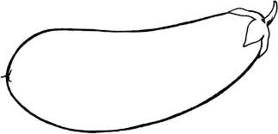

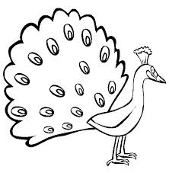
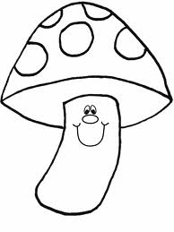
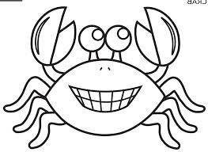
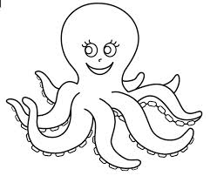


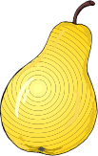
B. Verilen görsellerde T sesi, sözcüğün başında ise ilk kutucuğu; ortasında ise ortadaki kutucuğu; sonunda ise sondaki kutucuğu işaretleyiniz.



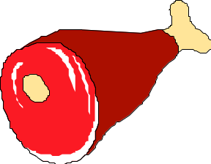



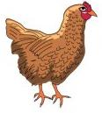

C. Aşağıda verilen sesler içinde “Tt” seslerini yuvarlak içine alınız.
t f l t k t t T F t . i t f j t d l t k T T t l y t ı K f t u t . r t h j t k l y t T t
D. Aşağıdaki kelimelerdeki Tt seslerini yuvarlak içine alalım.
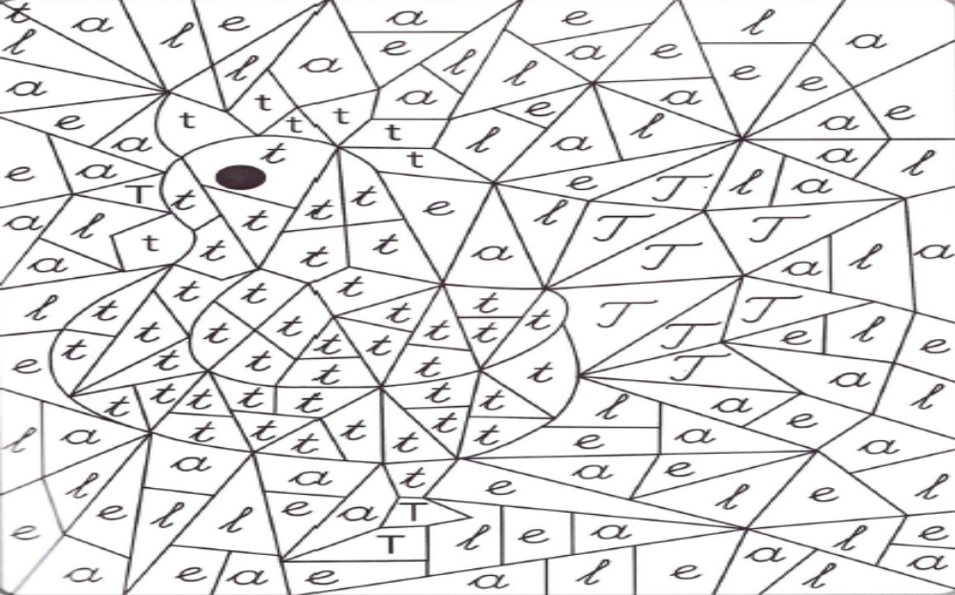
Atlet Talat Yatak Satılık Gazete Hata Katık Tirit Ticaret Beton Netice Rahat Adalet Turta Tatlı Tutkun E. Aşağıdaki resimde Tt sesi olan parçaları boyayınız

t t t t t t t t t t t t t t t t t t t t t t
F. Tt seslerinin üzerinden gidiniz ve boşlukları tamamlatınız.
t t t t t t t t t t t t t t t t t t t t t t t
tt tt tt tt tt
tt tt tt tt tt
tt
tt
tt
T T T T T T T T T T T T
T
T
T

